Современный человек все реже находит время и возможность для обычного общения с окружающими людьми и обмена важной информацией. Основную часть информации, необходимой для адекватного поведения в обществе, он получает из теле-и радиопрограмм и из Интернета. Подавляющее большинство современных пользователей совершенно не заботятся о своей безопасности в сети интернет. Люди просто безудержно делятся личной информацией, доверяют сохранение паролей браузерам – ошибочно полагая, что интернет это нечто белое и пушистое.

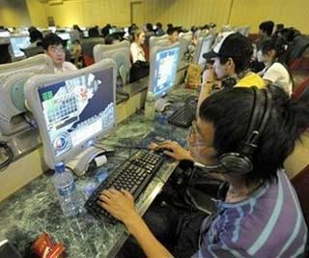

Современный интернет – это некая темная улица, где вы можете столкнуться не только со случайными прохожими, но и с настоящими преступниками. Которые без особого труда, будут следить за вами на протяжении длительного времени, собирая любую личную информацию для последующей кражи или обмана.
Интернет сегодня, это гораздо больше, чем просто общение с друзьями, социальные сети, игры, онлайн покупки. Это открытая система информации и если вам кажется, что вам нечего скрывать или ваша информация не нужна никому, вы глубоко заблуждаетесь. Любая информация о вас, может быть использована совсем не для тех, кому она предназначалась.
Общение в Интернете происходит по самым разным темам, направлениям. Оно не всегда безопасно и полезно, поэтому, чтобы обезопасить себя и других, нужно соблюдать некоторые правила поведения в Интернете.
Правила безопасного поведения в Интернете:
никогда не сообщайте своё имя, номер телефона, адрес проживания или учёбы, пароли или номера кредитных карт, любимые места отдыха или проведения досуга;
используйте нейтральное экранное имя, не содержащее никаких сексуальных намёков и не выдающее никаких личных сведений, в том числе о школе, в которой вы учитесь, о местах, которые вы посещаете или планируете посетить;
если вас что-то пугает в работе компьютера, немедленно выключите его, расскажите об этом родителям или другим взрослым;
используйте фильтры электронной почты для блокировки спама или нежелательных сообщений;
прекращайте любые контакты по электронной почте, в системе обмена мгновенными сообщениями или чатах, если кто-нибудь начинает задавать вам вопросы личного характера или содержащие сексуальные намёки, расскажите об этом родителям.
Правила Интернет-этикета:
обращайся с другими так, как вы хотели бы, чтобы обращались с вами;
помните о том, что ваше сообщение получает живой человек;
не забывайте о том, где вы находитесь, и ведите себя подобающим образом;
прощайте ошибки другим людям, в особенности новичкам;
всегда сохраняйте спокойствие, особенно если вас кто-нибудь обижает (или вы думаете, что вас обидели);
избегайте написания текста ТОЛЬКО ЗАГЛАВНЫМИ БУКВАМИ с целью усиления его значения – некоторые пользователи видят в этом способ выражения крика;
не используйте неподходящую или оскорбительную лексику;
пользуйтесь постоянным онлайновым именем и подписывайте им свои сообщения (и, наоборот, чтобы защитить свои личные данные, никогда не пользуйтесь своим личным именем);
никогда не присылайте и не пересылайте нежелательные письма (обычно их называют спамом);

держитесь в стороне от затяжных эмоциональных споров или «флейма» (словесная война в интернет-форумах и чатах);
проверяйте правильность написанного, чётко и коротко формулируйте свои сообщения;
во время общения в чатах не прерывайте других и не уходите от темы;
придерживайтесь правил хорошего тона, которым вы следовали бы в реальной жизни.

Поговорите с детьми о безопасности в Интернете
Чтобы предпринять комплексные меры по обеспечению безопасности в Интернете, инструктируйте своих детей и контролируйте их действия в Интернете. Договоритесь о четких правилах просмотра веб-страниц и игр в Интернете, опираясь на зрелость ваших детей и семейные ценности. Обращайте внимание на то, чем занимаются ваши дети в Интернете и с кем они там общаются.

Защитите свой компьютер
Постоянно обновляйте все программное обеспечение (включая веб-браузер).
Установите законное антивирусное и антишпионское программное обеспечение. Установите на беспроводном маршрутизаторе защиту с помощью пароля.
Не вставляйте неизвестные флэш-накопители (или USB-накопители) в свой компьютер. Если на них имеется вирус, этот вирус может заразить ваш компьютер.
Прежде чем открывать вложение или переходить по ссылке, приведенной в сообщении электронной почты, мгновенном сообщении или в социальной сети, убедитесь, что отправитель действительно отправлял сообщение.
Не переходите по ссылкам и не нажимайте кнопки во всплывающих сообщениях, которые кажутся подозрительными.

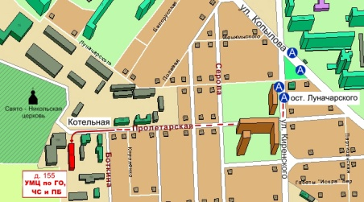
Краевое государственное казённое образовательное учреждение ДПО «Учебно-методический центр по гражданской обороне,
чрезвычайным ситуациям и пожарной безопасности
Красноярского края» находится по адресу:
660100, г. Красноярск, ул. Пролетарская, 155.
Остановка транспорта: ул. Луначарского.
Автобусы 2, 76, 12, 14, 43, 49, 68, 80, 89, 91; троллейбусы 5, 13, 15
т. (391) 243-85-29, т/ф. (391) 243-85-38

Учебно-методический центр
по гражданской обороне,
чрезвычайным ситуациям
и пожарной безопасности
Красноярского края

Безопасное поведение в Интернете

г. Красноярск

